EL HONORABLE SENADO DE LA PROVINCIA DE ENTRE RIOS
Vería con agrado que el Poder Ejecutivo Provincial, a través del o las áreas pertinentes arbitren los medios necesarios para solicitar a quien corresponda, la urgente reparación de la Autovía N° 18 en el tramo que va desde Gral. Campos hasta el Arroyo Sandoval, más precisamente entre los Km 204 al 194.

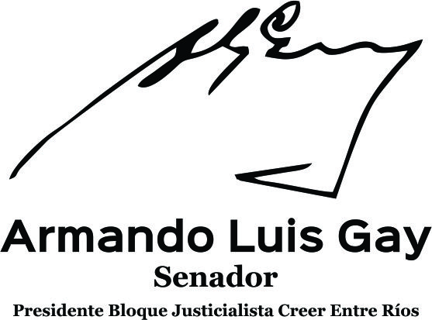

FUNDAMENTOS
Señora Presidenta:
Resulta urgente tomar intervención ante la total falta de consideración hacia quienes transitan asiduamente, por el pésimo estado de la calzada en el tramo de la autovía N° 18 desde Gral. Campos hasta el Arroyo Sandoval, más precisamente entre el Km 204 al 194. Existen baches de tamaños considerables, que originan roturas de vehículos en sus neumáticos, amortiguadores, etc., y se convierten en un potencial riesgo de accidentes aún mayores.
Cabe acotar que esta Comunicación es reiterativa, puesto que hasta el momento, no se ha tenido respuesta alguna a pedidos anteriores de reparación. Resulta absolutamente indispensable priorizar la seguridad de nuestros conciudadanos y de todos quienes transitan por las rutas de nuestro territorio, por ello se solicita la aprobación del presente Proyecto de Comunicación.

